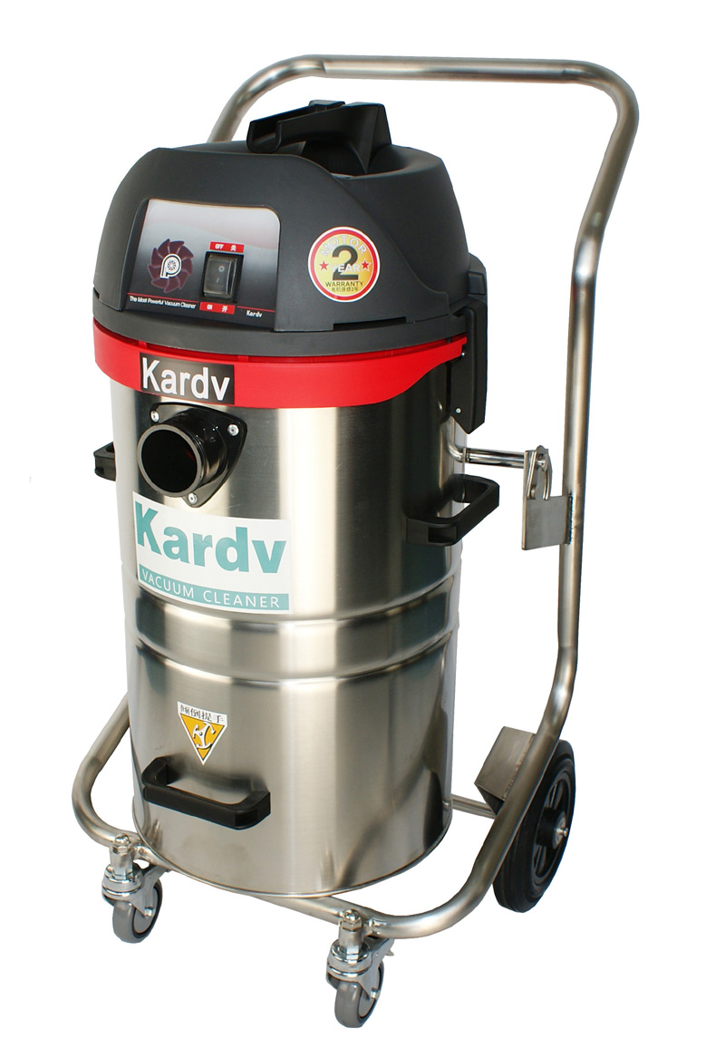
凯德威工业吸尘器GS-1245图片和技术参数
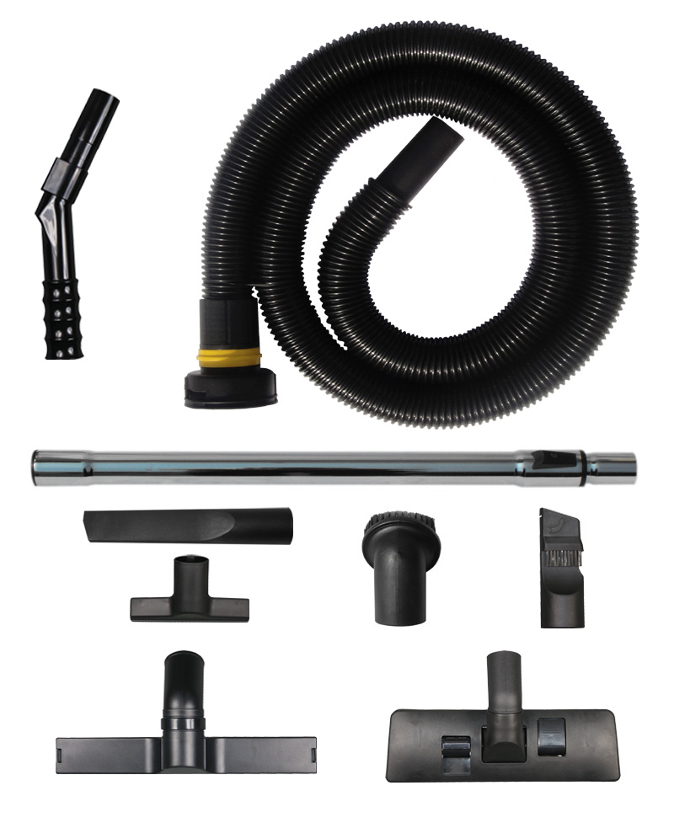
机器型号 | GS-1245
额定电压 | 220V
启动马力 | 3.5HP
消耗功率 | 1400W
真空压力 | 248mbar
马达风量 | 61L/S
过滤面积 | 3600cm²
过滤精度 | 0.3um
电线长度 | 8M
尘桶容量 | 45L
机器尺寸 | 68*53*97cm
机器净量 | 16.5kg
机器产地 | 中国上海
机器价格 | 1550.00RMB
机器特点与应用：
- GS-1245是一款纯工业超耐用型的产品，每小时可以清理700平方米地面，针对中型的各类型工厂清理，是一款非常理想的机型。
- 此款机器采用了风冷式双旁路（Bypass）的散热系统，这样的设计可以让马达在使用过程中一直保持恒温状态，让马达的使用寿命提高3倍以上，机器最高可达到24小时连续工作。
- 1400W超强劲的吸力，45升的桶容量，3600平方厘米的过滤面积，大大的提高您的工作效率。
- 此款机器的桶身及车架采用了高强度纯不锈钢精致而成，可以耐挤压、撞击，高温，机器带有倾倒功能，使用者清理桶内垃圾时非常方便。
- GS-1245采用了五层的过滤系统，其中FPPR3600的空气高效（HEPA）过滤器能够过滤掉0.28um的微尘，过滤的效果可以达到99.993%，这样的过滤系统可以保证排出的空气100%的干净。
- GS-1245是一款多用型吸尘器，可以吸尘、吸水、吸油、吸铁屑、吸砂石、吸玻璃碎片等物质，桶内加装油铁分离器后，可以将油和铁屑分离开来，让油可以重复实用。
- GS-1245采用了CAD下罩式的防水设计，整机防水、整盆水打翻在上面也不用担心。

